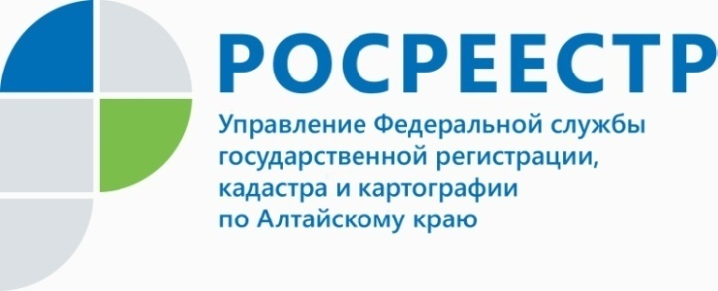

Самовольное занятие земельного участка: как устранить нарушения и не допустить их в дальнейшем?

Рано или поздно каждый из нас сталкивается с вопросом о приобретении земельного участка. Кому-то участок достается по наследству или в результате дарения, другие решают приобрести участок для строительства своего дома или использования в предпринимательских целях. Оформив право собственности на участок, новоиспеченный правообладатель откладывает документы в дальний ящик стола и забывает про все правовые аспекты владения. Вместе с тем, в большинстве случаев для правообладателя становится неожиданностью сведения, поступившие из органа государственного земельного надзора или муниципального земельного контроля, о наличии нарушения земельного законодательства на этом земельном участке, что, в свою очередь, влечет за собой не только обязанность устранить нарушение, но и штрафные санкции. Как обезопасить себя от нарушения земельного законодательства? Об этом мы расскажем далее.
Проверьте границы земельного участка
Следует отметить, что права на земельные участки удостоверяются документами в порядке, установленном Федеральным законом "О государственной регистрации недвижимости". Таким образом, в случае отсутствия документов на земельный участок или часть земельного участка, используемого гражданином, можно говорить о признаках самовольного занятия и использования указанной территории, что является правонарушением, предусмотренным ст. 7.1 Кодекса Российской Федерации об административных правонарушениях (далее – КоАП РФ).
Земельный участок как объект права собственности и иных предусмотренных законодательством прав на землю является недвижимой вещью, которая представляет собой часть земной поверхности и имеет характеристики, позволяющие определить ее в качестве индивидуально определенной вещи. К таким характеристикам относятся границы земельного участка, координаты поворотных точек земельного участка и т.п.
«Владелец земельного участка обязан использовать его в границах своей территории и с учетом координат характерных точек. - Подобное нарушение может быть допущено в результате строительства или проведения иных подобных работ (облагораживание территории, ограждение территории), кроме того, земельный участок может быть приобретен с уже имеющимися постройками, которые находятся за границами конкретного участка.
Стоит обратить внимание, что ответственность по ст. 7.1 КоАП РФ наступает как за активные действия, направленные на занятие земельного участка, так и в результате использования уже занятой территории без предусмотренных законодательством Российской Федерации прав».
Таким образом, перед приобретением земельного участка необходимо удостовериться, что постройки, ограждения, элементы благоустройства, ограничивающие доступ на территорию, находятся в границах земельного участка. Для этого в профильных комитетах соответствующего органа муниципальной власти необходимо заказать актуальную топосъемку земельного участка с нанесением красных линий, ограничивающих территорию общего пользования от границ земельного участка, на которой можно увидеть фактические границы.
Другим способом подтверждения соответствия фактических границ документально закрепленным является вынос границ земельного участка путем проведения кадастровых работ.
Минимальный штраф для граждан за самовольное занятие земельного участка (части земельного участка) составляет 5 тыс. руб.
Используйте участок в соответствии с целевым назначением
Обязанность по использованию земельного участка в соответствии с целевым назначением установлена ст.42 Земельного кодекса РФ, которая гласит о том, что собственники земельных участков и лица, не являющиеся собственниками земельных участков, обязаны использовать земельные участки в соответствии с их целевым назначением способами, которые не должны наносить вред окружающей среде, в том числе, земле как природному объекту.
Сведения о целевом назначении земельного участка содержатся в Едином государственном реестре недвижимости (далее – ЕГРН), информацию из которого можно получить путем запроса выписки, а также в правоустанавливающих документах на конкретный земельный участок.
«Любой вид разрешенного использования из предусмотренных зонированием территорий видов выбирается правообладателем самостоятельно, без дополнительных разрешений и процедур согласования. Вместе с тем, для использования земельного участка с иным целевым назначением необходимо внести изменения в ЕГРН. Только после внесения указанных изменений можно говорить о законности использования земельного участка с иным целевым назначением. Обращаю особое внимание на то, что административная ответственность за указанное нарушение предусмотрена ч. 1 ст. 8.8 КоАП РФ, согласно которой использование земельного участка не по целевому назначению влечет наложение административного штрафа, при этом, размер административного штрафа является существенным, так как напрямую зависит от кадастровой стоимости земельного участка. Минимальный штраф для граждан за нецелевое использование земельного участка составляет 10 тыс. руб.
Чтобы ограничить себя от мер реагирования надзорных органов, а также санкций за совершение административных правонарушений рекомендуем принять все меры, направленные на самостоятельное выявление и устранение нарушений на своем земельном участке.
____________________________________________________________________________________________________________
Об Управлении Росреестра по Алтайскому краю
Управление Федеральной службы государственной регистрации, кадастра и картографии по Алтайскому краю (Управление Росреестра по Алтайскому краю) является территориальным органом Федеральной службы государственной регистрации, кадастра и картографии (Росреестр), осуществляющим функции по государственной регистрации прав на недвижимое имущество и сделок с ним, по оказанию государственных услуг в сфере осуществления государственного кадастрового учета недвижимого имущества, землеустройства, государственного мониторинга земель, государственной кадастровой оценке, геодезии и картографии. Выполняет функции по организации единой системы государственного кадастрового учета и государственной регистрации прав на недвижимое имущество, инфраструктуры пространственных данных РФ. Ведомство осуществляет федеральный государственный надзор в области геодезии и картографии, государственный земельный надзор, государственный надзор за деятельностью саморегулируемых организаций кадастровых инженеров, оценщиков и арбитражных управляющих. Подведомственное учреждение Управления - филиал ФГБУ «ФКП Росреестра» по Алтайскому краю. Руководитель Управления, главный регистратор Алтайского края - Юрий Викторович Калашников.
Контакты для СМИ
Юлия Морозова
пресс-секретарь Управления Росреестра по Алтайскому краю
+7 913-247-86-04
+7 (3852) 29 17 27
22press_rosreestr@mail.ru
www.rosreestr.ru
656002, Барнаул, ул. Советская, д. 16

